|  |
| --- |
| faculté de medecine d’annaba |
| Anatomie fonctionnelle du système nerveux |
| 2ème année médecine 2019-2020 |
| [benahmedabdelhalim@gmail.com](mailto:benahmedabdelhalim@gmail.com) |
| **Dr A. Benahmed** |
|  |

Anatomie fonctionnelle du système nerveux

D'un point de vue **fonctionnel** le système nerveux est divisé en:

* **Le système nerveux somatique « volontaire » :**
* **Une partie sensitive:** qui reçoit et traite les informations en provenance des organes de sens.
* **Une partie motrice:** qui génère et transmis des réactions (ou des réponses) appropriés aux effecteurs de l'organisme.
* **Le système nerveux autonome (ou végétatif) :** qui fonctionne indépendamment de tout contrôle volontaire et régule la respiration, la digestion, les contractions cardiaques, etc.

D'un point de vue **anatomique**, le système nerveux est divisé en système nerveux central et système nerveux périphérique.

1. LE SYSTEME NERVEUX CENTRAL (SNC)

Le system nerveux central comprend : la  moelle épinière et l’encéphale.

1. La  Moelle Epinière : La moelle épinière, est une partie du système nerveux central contenue dans le canal rachidien de la colonne vertébrale.

* Sur une coupe transversale : la moelle épinière est constituée de :
* ***Substance grise (SG) central :*** la substance grise est formée par les corps cellulaires des neurones et constitue des centres de relaient l’information.
* Et ***substance blanche (SB) est située en périphérie :*** la substance blanche, constituée de fibres nerveuses (axones) qui forment les voies de conduction et d’association.
* Sur le plan anatomo-fonctionnel : la moelle épinière est divisée en 10 couches numérotées de I à X (lames de Rexed)
* La couche I est un relais des informations thermiques et nociceptives
* La couche II reçoit des afférences de fibres amyéliniques et intègres ces informations avec celles véhiculées par des fibres myélinisées fines se projetant dans la couche I.
* Les couches III à VI elles intègrent les informations sensorielles avec les informations descendantes provenant des centres supérieurs, ainsi que d’autres informations provenant des régions de la base de la corne dorsale.
* La couche VII correspond au noyau de Clarke et au noyau intermédiaire latéral. Elle n’est présente que dans la moelle thoracique et dans la région lombaire supérieure. Elle relaie des informations proprioceptives vers le cervelet (noyau de Clarke) et comprend les motoneurones préganglionnaires du système orthosympathique (noyau intermédiaire latéral)
* La couche VIII contient des interneurones essentiels dans le contrôle de l’activité musculaire
* La couche IX est celle des motoneurones des muscles squelettiques
* La couche X entoure le canal central et reçoit des entrées sensorielles comparables aux couches I et II.

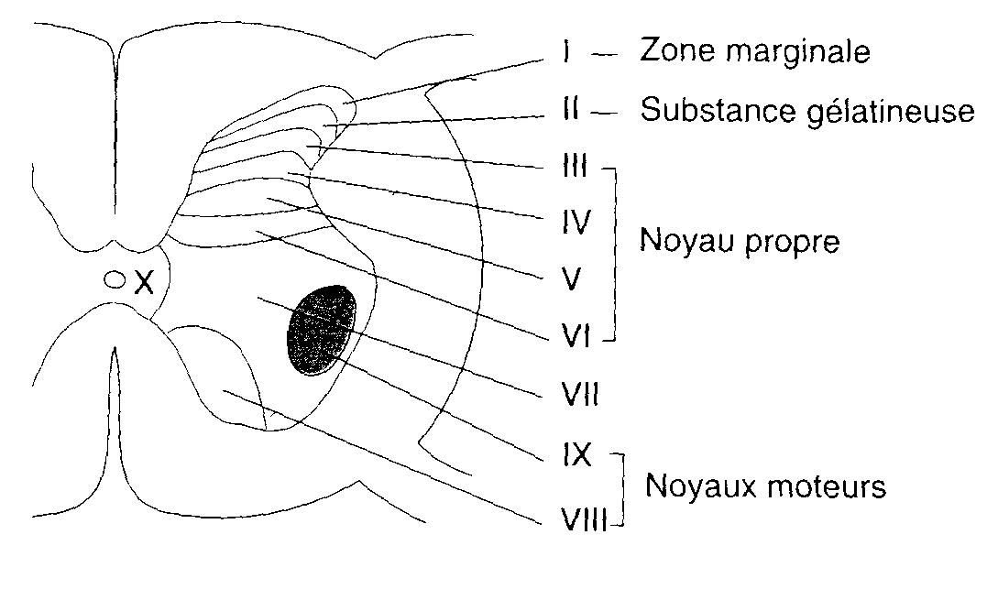

* La moelle épinière joue un double rôle :

1. Une **fonction de conduction** des informations, par l’intermédiaire des voies motrices (descendantes) et des voies sensitives (ascendantes) :

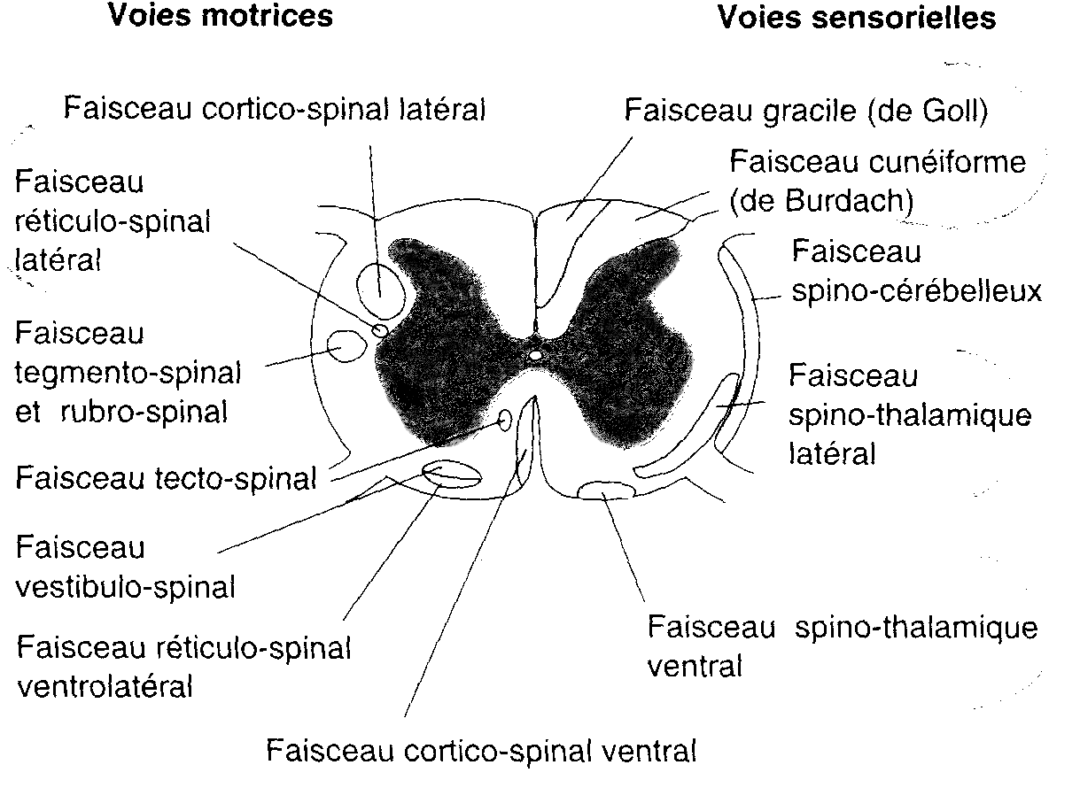

1. Les voies motrices descendantes

* **La voie cortico-spinale ou voie pyramidale** comprenant
* Le faisceau cortico-spinal latéral (croisé) situé au niveau du cordon latéral
* Le faisceau cortico-spinal ventral (direct) situé au niveau du cordon ventral
* **Les voies extrapyramidales** comprenant
* Le faisceau rubro-spinal situé en avant du faisceau cortico-spinal latéral
* Le faisceau réticulo-spinal latéral (ou dorsal) situé au niveau du cordon latéral, en avant du faisceau rubro-spinal
* Le faisceau tecto-spinal situé au niveau du cordon latéral, en regard de la corne ventrale
* Le faisceau réticulo-spinal ventral situé au niveau du cordon ventral, en profondeur par rapport aux faisceaux olivo-spinal et vestibulo-spinal
* Le faisceau olivo-spinal situé au niveau du cordon ventral, en avant du faisceau spino-cérébelleux ventral
* Le faisceau vestibulo-spinal situé au niveau du cordon ventral, en avant du faisceau olivo-spinal

1. Les voies sensitives ascendantes

* Le faisceau gracile
* Le faisceau cunéiforme
* Les fibres du tact épicritique
* Le faisceau spino-thalamique ventral
* Le faisceau spino-thalamique dorsal
* Le faisceau spino-cérébelleux ventral croisé
* Le faisceau spino-cérébelleux dorsal direct

1. **Un centre d’intégration des reflexes** (cf. le tonus musculaire).
2. L’encéphale : comprend

* **Le cerveau (ou prosencéphale)** comprend :
* Le [télencéphale](https://sites.google.com/site/aphysionado/home/orgsn/telencephl) constitué des deux **hémisphères cérébraux**, de l'hippocampe, de l'amygdale et **des** [**noyaux gris centraux**](https://sites.google.com/site/aphysionado/home/orgsn/ngc) (ou ganglions de la base)
* Le diencéphale constitué de l'hypothalamus, du [noyau subthalamique](http://aphysionado.netcipia.net/xwiki/bin/view/Main/noyau+subthalamique), **du thalamus**, de l'épiphyse (ou glande pinéale) et de l'hypophyse postérieure.
* **Le tronc cérébral :**

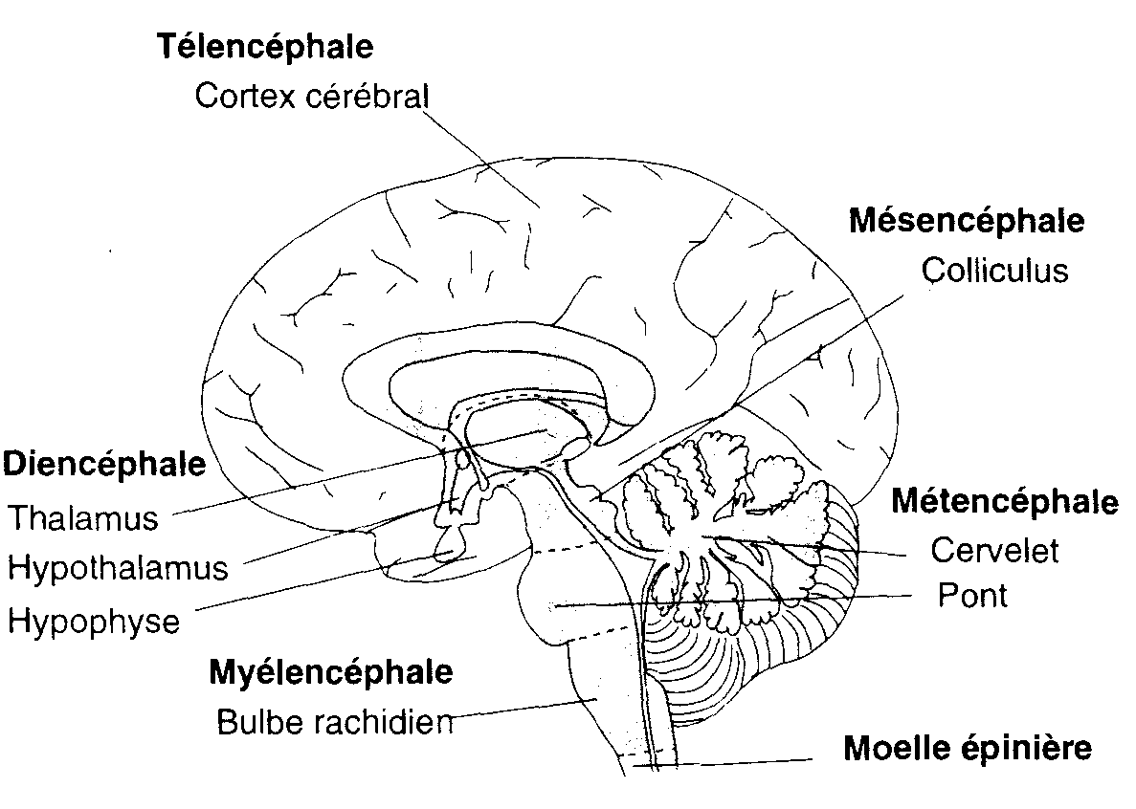

1. Les hémisphères cérébraux :

* Sur le plan anatomique : les hémisphères cérébraux présentent des sillons  qui délimitent des circonvolutions ou gyrus  et scissures qui délimitent des lobes. Les deux scissures les plus importantes sont : la scissure centrale (scissure de Rolando) et la scissure latérale (scissure de Sylvius).
* Sur le plan fonctionnel : Chaque lobe est impliqué dans le traitement d'information spécifique :

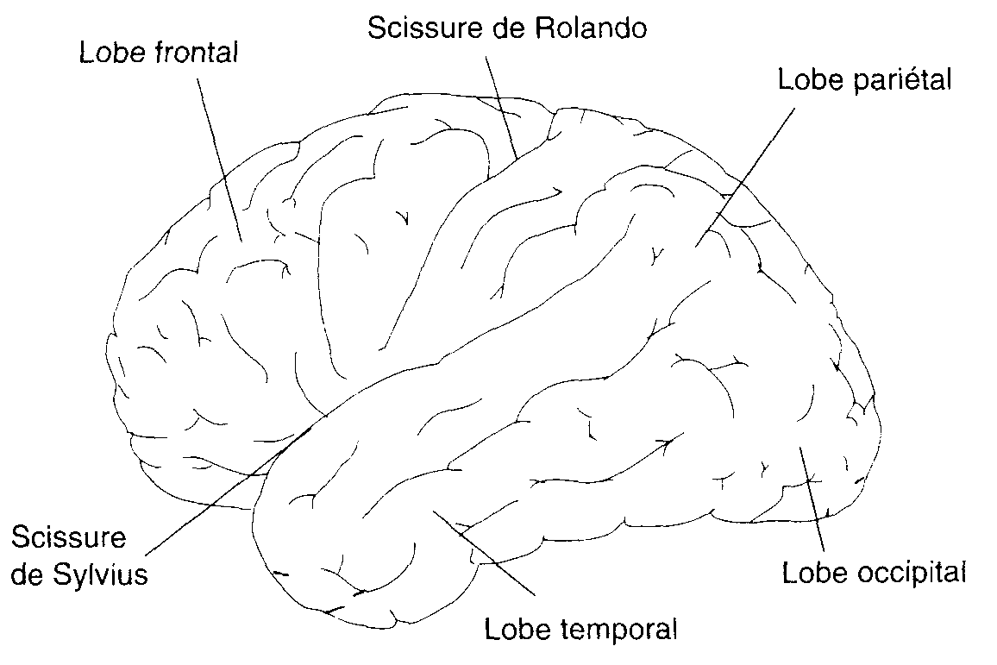

* **Le lobe frontal,** contient : l’aire motrice primaire située au niveau du gyrus précentral, cette aire contrôle les muscles squelettiques.
* **Le lobe pariétal,** contient : l’aire somesthésique primaire situé dans le gyrus postcentral.
* **Le lobe temporal,** séparé du lobe frontal par la scissure latérale (ou scissure de Sylvius). La partie supéro-externe du lobe temporal est impliquée dans l’audition.
* **Le lobe occipital**, est situé en arrière du lobe pariétal, le lobe occipital est impliqué dans la vision.
* **L’insula**, cachée sous le lobe frontal et le lobe temporal (visible si on écarte le lobe temporal). L’insula est impliquée dans les fonctions végétatives et viscérales.
* **Le lobe limbique**, situé à la face interne du cerveau, c’est un système de régulation des émotions.

1. Les noyaux gris de la base : situés en situation profonde dans les deux hémisphères cérébraux, les noyaux gris de la base  participent au contrôle de la motricité somatique.
2. Le cervelet : Le cervelet signifie « petit cerveau », il est situé en arrière du tronc cérébral, le cervelet est connecté à tous les systèmes sensorimoteurs et joue le rôle de comparateur de mouvement.
3. Le tronc cérébral : contient des noyaux des nerfs crâniens qui assurent l’innervation sensitivomotrice et sensoriels de la face et de la tête et des fonctions spécifiques tel que ; la régulation de la veille et du sommeil, contrôle respiratoire, cardio-vasculaire et gastro-intestinal.

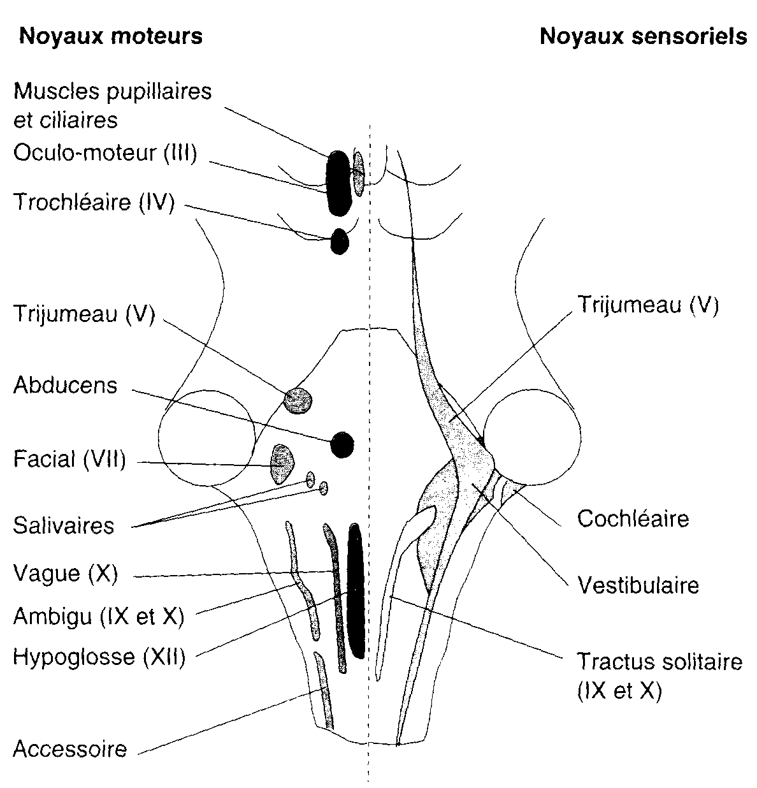

Il est constitué de :

* **Le mésencéphale** (ou pédoncules cérébraux) comprenant le tectum (colliculi supérieurs et inférieurs) et les noyaux du tegmentum.
* **Le pont** (ou protubérance)
* **Le bulbe rachidien** (ou la moelle allongée)

1. LE SYSTEME NERVEUX PERIPHERIQUE (SNP) Comprend les nerfs crâniens et les nerfs rachidiens  qui partent du système nerveux central pour innerver le reste de l’organisme.
2. Les nerfs rachidiens :

* Sont formés par la réunion de deux racines ;
* L’une **antérieure** (ventrales) constituée par des axones efférents issus des motoneurones de la corne ventrale de la moelle épinière, ces axones efférents sont destinées principalement aux muscles striés squelettiques.
* L’autre **postérieure** (ou dorsale) constituée par des axones afférents issus des corps cellulaires des neurones sensitifs (neurones pseudounipolaires en « T ») se regroupent dans le ganglion rachidien de chaque racine dorsale. Les neurones sensitifs sont connectés à des récepteurs somesthésiques (viscéraux, cutanés, articulaires ou osseux), assurent **la transduction** du stimulus somesthésique (Cf. récepteurs somesthésiques et somesthésie)

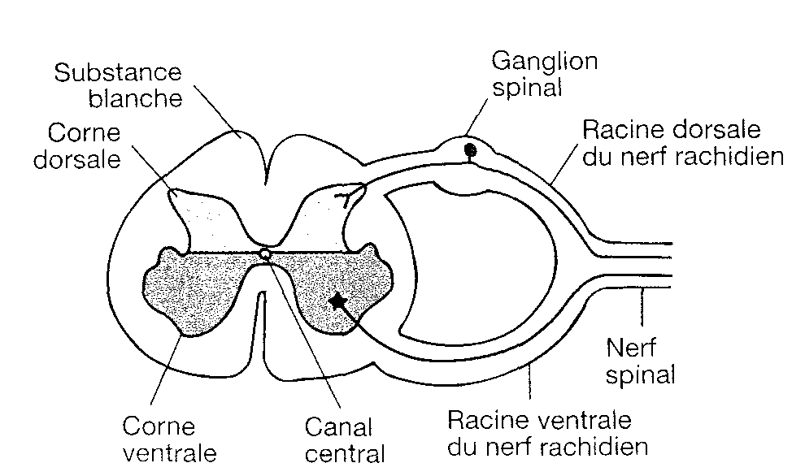

* Il existe nerfs 31 paires rachidiennes :
* 8 paires de nerfs cervicaux C1 àC8
* 12 paires de nerfs thoraciques T1 à T12
* 5 paires de nerfs lombaires de L1 àL5
* 5 paires de nerfs sacrés S1à S5
* 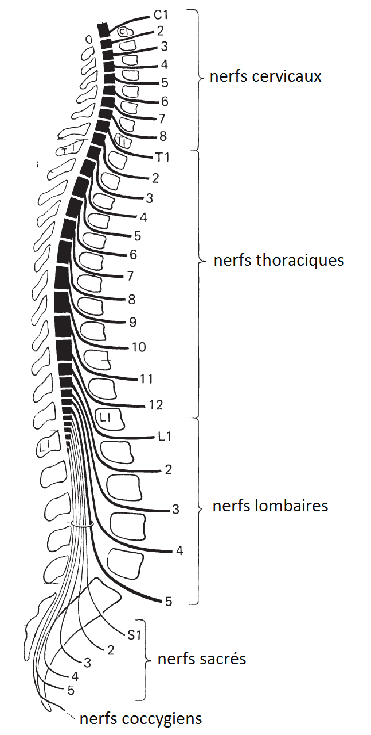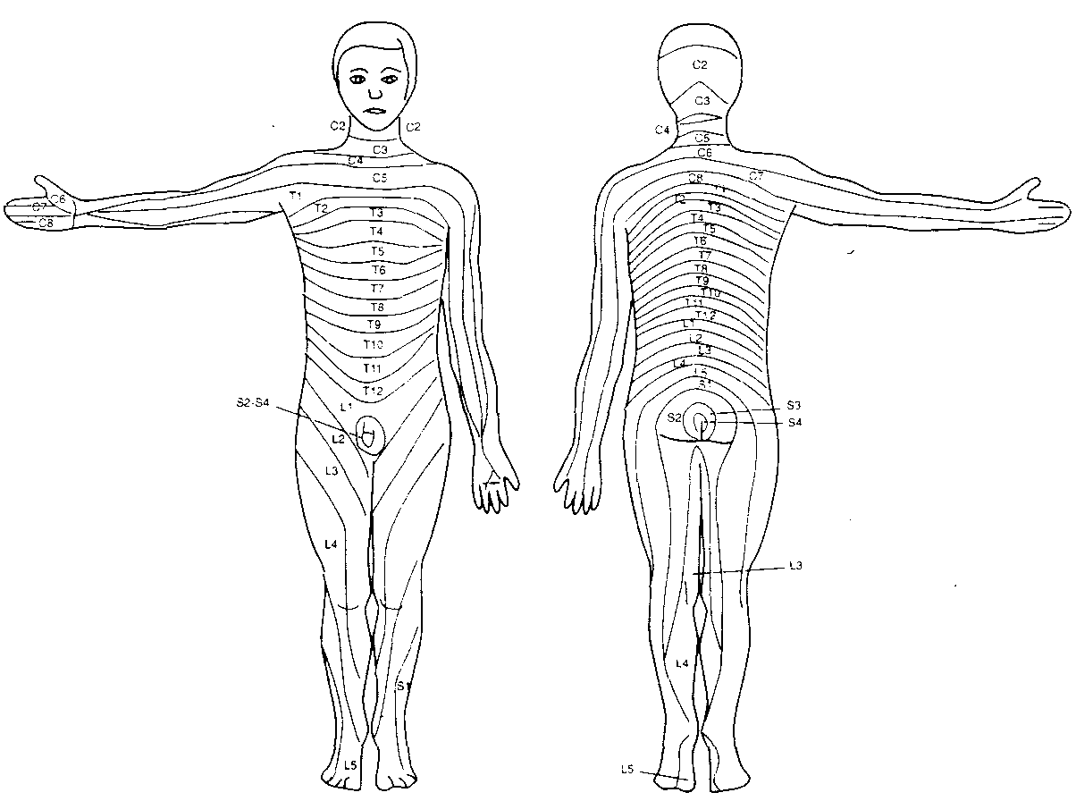1 paire de nerfs coccygiens
* À la sortie du canal rachidien, les nerfs rachidiens forment les plexus et les troncs nerveux. Les régions cutanées innervées par la même racine rachidienne sensitive constituent **un dermatome** (31 dermatomes).Les muscles innervés la même racine rachidienne constituent **un myotome**.

1. Les nerfs crâniens :

* Sont en nombre de douze paires, ils peuvent être ; moteurs, sensitifs ou sensoriels, ou mixte, certains ont aussi une composante végétative toujours parasympathique.

